Лабораторная работа №2

Математическое моделирование

Юхнин Илья Андреевич

Содержание

# Цель работы

Цель лабораторной работы научиться решать задачу о погоне, выводить уравнение, описывающее движение, работать с Scilab.

# Задание №47

На море в тумане катер береговой охраны преследует лодку браконьеров.  
Через определенный промежуток времени туман рассеивается, и лодка  
обнаруживается на расстоянии 16,6 км от катера. Затем лодка снова скрывается в  
тумане и уходит прямолинейно в неизвестном направлении. Известно, что скорость  
катера в 4,4 раза больше скорости браконьерской лодки.

1. Запишите уравнение, описывающее движение катера, с начальными  
   условиями для двух случаев (в зависимости от расположения катера  
   относительно лодки в начальный момент времени).
2. Постройте траекторию движения катера и лодки для двух случаев.
3. Найдите точку пересечения траектории катера и лодки

# Выполнение лабораторной работы

## Постановка задачи

1. Место нахождения лодки браконьеров в момент обнаружения:

$$t_{0}=0,x_{л0}=0$$

Место нахождения катера береговой охраны относительно лодки браконьеров в момент обнаружения лодки:

$$x_{к0}=16.6$$

1. Введем полярные координаты. Считаем, что полюс - это точка обнаружения лодки браконьеров,

$$x_{л0}\left(θ=x_{л0}=0\right)$$

а полярная ось r проходит через точку нахождения катера береговой охраны

1. Траектория катера должна быть такой, чтобы и катер, и лодка все время были на одном расстоянии от полюса, только в этом случае траектория катера пересечется с траекторией лодки. Поэтому для начала катер береговой охраны должен двигаться некоторое время прямолинейно, пока не окажется на том же расстоянии от полюса, что и лодка браконьеров. После этого катер береговой охраны должен двигаться вокруг полюса удаляясь от него с той же скоростью, что и лодка браконьеров.
2. Чтобы найти расстояние x (расстояние, после которого катер начнет двигаться вокруг полюса), необходимо составить простое уравнение. Пусть через время t катер и лодка окажутся на одном расстоянии x от полюса. За это время лодка пройдет x, а катер — k - x (или k + x в зависимости от начального положения катера относительно полюса). Время, за которое они пройдут это расстояние, вычисляется как

$$x/v$$

или

$$k−x/4.4v$$

во втором случае

$$k+x/4.4v.$$

Так как время одно и то же, то эти величины одинаковы. Тогда неизвестное расстояние x можно найти из следующего уравнения:

в первом случае

$$\frac{x}{v}=\frac{16.6−x}{4.4v}$$

во втором случае

$$\frac{x}{v}=\frac{16.6+x}{4.4v}.$$

Отсюда мы найдем два значения

$$x_{1}=\frac{16.6}{3.4}x_{2}=\frac{16.6}{5.4}$$

, задачу будем решать для двух случаев.

1. После того, как катер береговой охраны окажется на одном расстоянии от полюса, что и лодка, он должен сменить прямолинейную траекторию и начать двигаться вокруг полюса, удаляясь от него со скоростью лодки V. Для этого скорость катера раскладываем на две составляющие :

* — радиальная скорость
$$v_{r}$$

* — тангенциальная скорость.
$$v_{τ}$$

* Радиальная скорость - это скорость, с которой катер удаляется от полюса:
$$v_{r}=\frac{dr}{dt}.$$

* Нам нужно, чтобы эта скорость была равна скорости лодки, поэтому полагаем

$$\frac{dr}{dt}=v.$$

Тангенциальная скорость – это линейная скорость вращения катера относительно полюса. Она равна

$$v_{τ}=r\frac{∂θ}{∂t}$$

$$v_{τ}=\sqrt{19.36v^{2}−v^{2}}=\sqrt{18.36}v$$

Тогда получаем

$$r\frac{∂θ}{∂t}=\sqrt{18.36}v$$

1. Решение исходной задачи сводится к решению системы из двух дифференциальных уравнений:

$$\left\{\begin{matrix}\frac{∂r}{∂t}=v \\ r\frac{∂θ}{∂t}=\sqrt{18.36}v\end{matrix}\right.$$

с начальными условиями

$$\left\{\begin{matrix}θ_{0}=0 \\ r_{0}=x_{1}\end{matrix}\right.$$

и

$$\left\{\begin{matrix}θ_{0}=−π \\ r_{0}=x_{2}\end{matrix}\right.$$

Исключая из полученной системы производную по t, можно перейти к следующему уравнению:

$$\frac{∂r}{∂θ}=\frac{r}{\sqrt{18.36}}.$$

Начальные условия остаются прежними. Решив это уравнение, мы получим траекторию движения катера в полярных координатах.

## Код программы

Данная лабораторная работа выполнялась в программе Scilab 6.1.1.

//начальные условия в случае 1  
  
r0=16.6/3.4;  
  
tetha0=0;  
  
  
  
//начальные условия в случае 2  
  
//r0=16.6/5.4  
//tetha0=-%pi;  
  
  
  
//функция, которая описывает движение катера береговой охраны  
  
function dr=f(tetha, r)  
  
 dr=r/sqrt(18.36);  
  
endfunction;  
  
  
  
//функция, описывающая движение лодки браконьеров  
  
function xt=f2(t)  
  
 xt=tan(fi)*t;  
  
endfunction  
  
  
  
fi=3*%pi/4;  
  
tetha=tetha0:0.001:2*%pi;  
  
r=ode(r0,tetha0,tetha,f);  
  
t=0:1:800;  
  
  
//построение траектории движения катера и лодки, зеленым и красным цветом соответственно   
  
polarplot(tetha,r,style = color('green'));  
  
plot2d(t,f2(t),style = color('red'))

## Построение траектории движения

Графики движения и точки пересечения. Зелёным цветом — охрана, красным— браконьеры.

**Случай первый.** (рис.01)

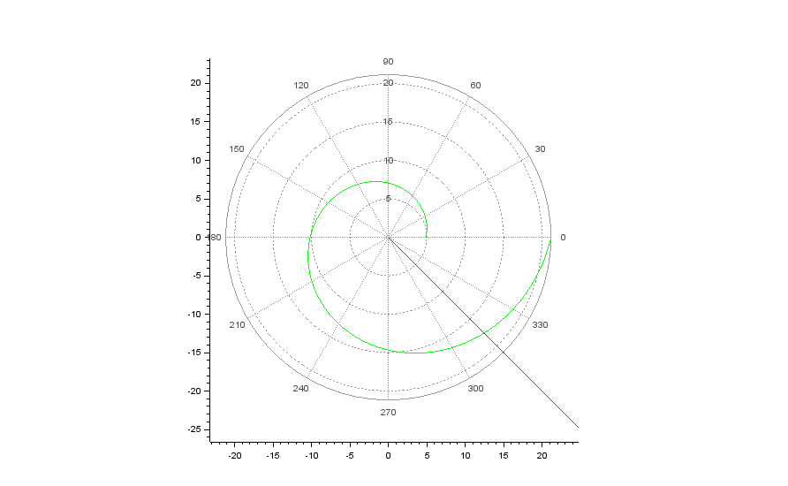

рис.01

**Случай второй.** (рис.02)

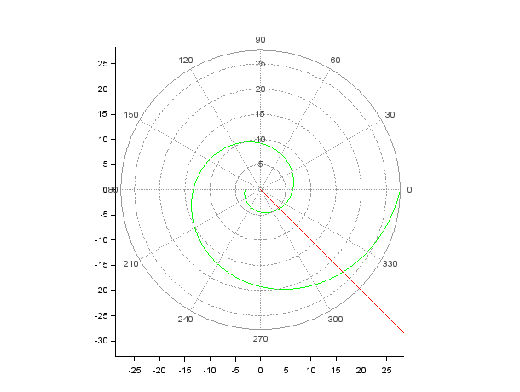

рис.02

# Выводы

В ходе выполнения лабораторной работы я освоил Scilab, научился решать задачу о погоне и строить графики, записал уравнение, описывающее движение катера, с начальными условиями для двух случаев, построил траекторию движения катера и лодки для двух случаев, нашел точку пересечения траектории катера и лодки.

# Список литературы

Кулябов Д.С "Лабораторная работа №2": <https://esystem.rudn.ru/pluginfile.php/1343800/mod_resource/content/2/>Лабораторная%20работа%20№%201.pdf